CONSTRUCTION COLLECTIVE SAFETY MEASURES (CSM) CHECKLIST
Kenelle: koulutuksen järjestäjät, opiskelijat ja yritys  Miksi: työturvallisuuden varmistaminen  Koska: ennen ja työpaikalla oppimisen aikana  Miten: koulutuksen järjestäjä/opettaja ja työpaikkaohjaaja allekirjoittavat tarkistuslistan  ennen työpaikalla oppimista. Opiskelija ja työpaikkaohjaaja päivittävät tarkistuslistan  säännöllisesti  Opiskelija ja työpaikka/ työpaikkaohjaaja käyvät listan läpi työpaikalla oppimis jakson alussa sekä aina tarvittaessa kun työnkuva muuttuu | KOULU/RAKENNUSTYÖMAA:  PVM:  ALLEKIRJOITUS:
SUOJAIN | KUVA | VAATIMUS KYLLÄ/EI | KOMMENTTI
JULKISIVUVERKKO | 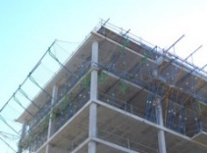
KAITEET | 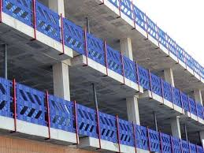
TELINE | 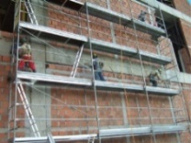

SUOJAIN | KUVA | VAATIMUS KYLLÄ/EI | KOMMENTTI
REIJÄN SUOJAUS | 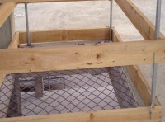
TURVAVALJAAT | 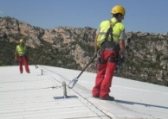
YLÄPUOLELLA OLEVIEN SÄHKÖJOHTOJEN SUOJAUS | 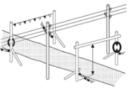
TUKISEINÄT SORTUMALLE | 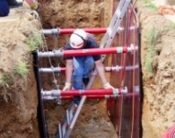

SUOJAIN | KUVA | VAATIMUS KYLLÄ/EI | KOMMENTTI
KONEIDEN SUOJAUS | 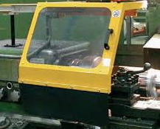
KOHDEPOISTO SAVULLE JA PÖLYLLE | 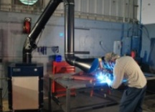
POISTUMISTIE | 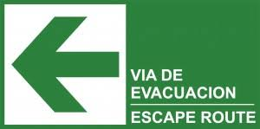
KOKOONTUMISPAIKKA | 